巴里坤三塘湖工业园区岔哈泉区公用热岛热电联产项目
环境影响评价公众参与说明
（拟报批稿）

巴里坤哈萨克自治县三塘湖工业园区管理委员会
2025年4月

目 录
1 概述 2
2 首次环境影响评价信息公开情况 2
2.1 首次网络公示内容及时限 2
2.2 公示方式 2
2.3公众提出意见情况 4
3 征求意见稿公示情况 4
3.1 公示内容及时限 4
3.2 公示方式 4
3.3查阅情况 8
3.4公众提出意见情况 8
4 其他公众参与情况 9
4.1 公众座谈会、听证会、专家论证会等情况 9
4.2 其他公众参与情况 9
4.3 宣传科普情况 9
5 公众意见处理情况 9
5.1 公众意见概述和分析 9
5.2 公众意见采纳及未采纳情况 9
6 报批前公开情况 9
6.1 公开内容及日期 9
6.2 公开方式 9
7 其他 10
8 诚信承诺 11

1 概述
2024年11月，巴里坤哈萨克自治县三塘湖工业园区管理委员会委托新疆寰宇工程咨询有限公司承担巴里坤三塘湖工业园区岔哈泉区公用热岛热电联产项目的环境影响评价工作。2024年12月5日在巴里坤县人民政府网站进行了第一次网络公示。2023年2月28日，该项目环境影响评价公众参与第二次信息公示在巴里坤县人民政府网站进行环境影响报告书（征求意见稿）及其网络公众意见调查表的公示，向公众告知本项目的建设内容及环境影响评价情况。同期在新疆法制报对项目环境影响报告书的环境影响评价信息进行了两次公告，并在园区管理委员会公示栏进行张贴公告。

2 首次环境影响评价信息公开情况
本项目位于巴里坤三塘湖工业园区岔哈泉区西侧工业场地，不属于依法批准设立的产业园区内的建设项目。根据《环境影响评价公众参与办法》，建设单位依法开展首次环境影响评价信息公开。

2.1 首次网络公示内容及时限
本项目环境影响评价首次公示主要内容包括：建设项目基本情况、建设项目名称和联系方式、环境影响报告书编制单位的名称联系方式、公众意见表的网络链接、提交公众意见表的方式和途径、征求意见的公众范围及公众提出意见的起止时间。
公示时限为10个工作日。
本项目依法开展首次环境影响评价信息公示，符合《环境影响评价公众参与办法》要求。

2.2 公示方式
巴里坤哈萨克自治县三塘湖工业园区管理委员会于2025年2月21日在巴里坤县人民政府网站（http://www.xjblk.gov.cn/）进行第一次网络公示，开展项目相关内容及其网络公众意见调查表的公告，向公众告知项目建设情况。公示网址：
http://www.xjblk.gov.cn//xjblk/c119758/202412/4358342a58744373af97511ae91480c2.shtml。
载体选择符合《环境影响评价公众参与办法》要求。
环境影响评价首次网络公示截图见图1。
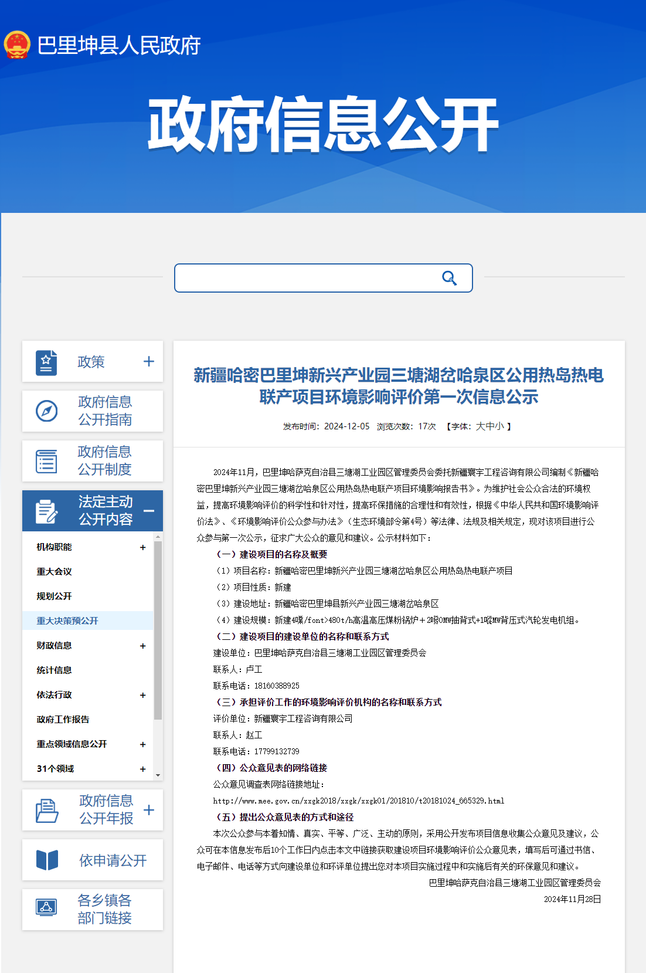
图1 项目首次网络公示截图

2.3公众提出意见情况
环境影响评价首次公示期间，公示信息处于公开状态，公示公开期间未收到公众通过现场、网络、电话及书信等方式提出的意见。

3 征求意见稿公示情况

3.1 公示内容及时限
征求意见稿公示主要内容包括：环境影响报告书征求意见稿全文的网络链接及查阅纸质报告书的方式和途径、征求意见的公众范围、公众意见表的网络链接、公众提出意见的方式和途径及公众提出意见的起止时间。
公示时限为10个工作日。
项目环境影响报告书的征求意见稿的主要内容基本完成，公示的主要内容及时限符合《环境影响评价公众参与办法》要求。

3.2 公示方式

3.2.1 网络
巴里坤哈萨克自治县三塘湖工业园区管理委员会于2023年2月28日在巴里坤县人民政府网站（http://www.xjblk.gov.cn/）进行第二次网络公示，开展环境影响报告书（征求意见稿）及其网络公众意见调查表的公告，向公众告知本项目的建设情况。公示网址：
http://www.xjblk.gov.cn//xjblk/c119785/202502/99f043095fff46c7b880aa6050c8a6bc.shtml。
载体选择符合《环境影响评价公众参与办法》要求。
征求意见稿网络公示截图见图2。

3.2.2 报纸
巴里坤哈萨克自治县三塘湖工业园区管理委员会分别于2023年3月6日及2023年3月7日，在新疆法制报对项目的环境影响评价信息进行了两次公告。
载体选择符合《环境影响评价公众参与办法》要求。
征求意见稿两次报纸公示截图见图3及图4。

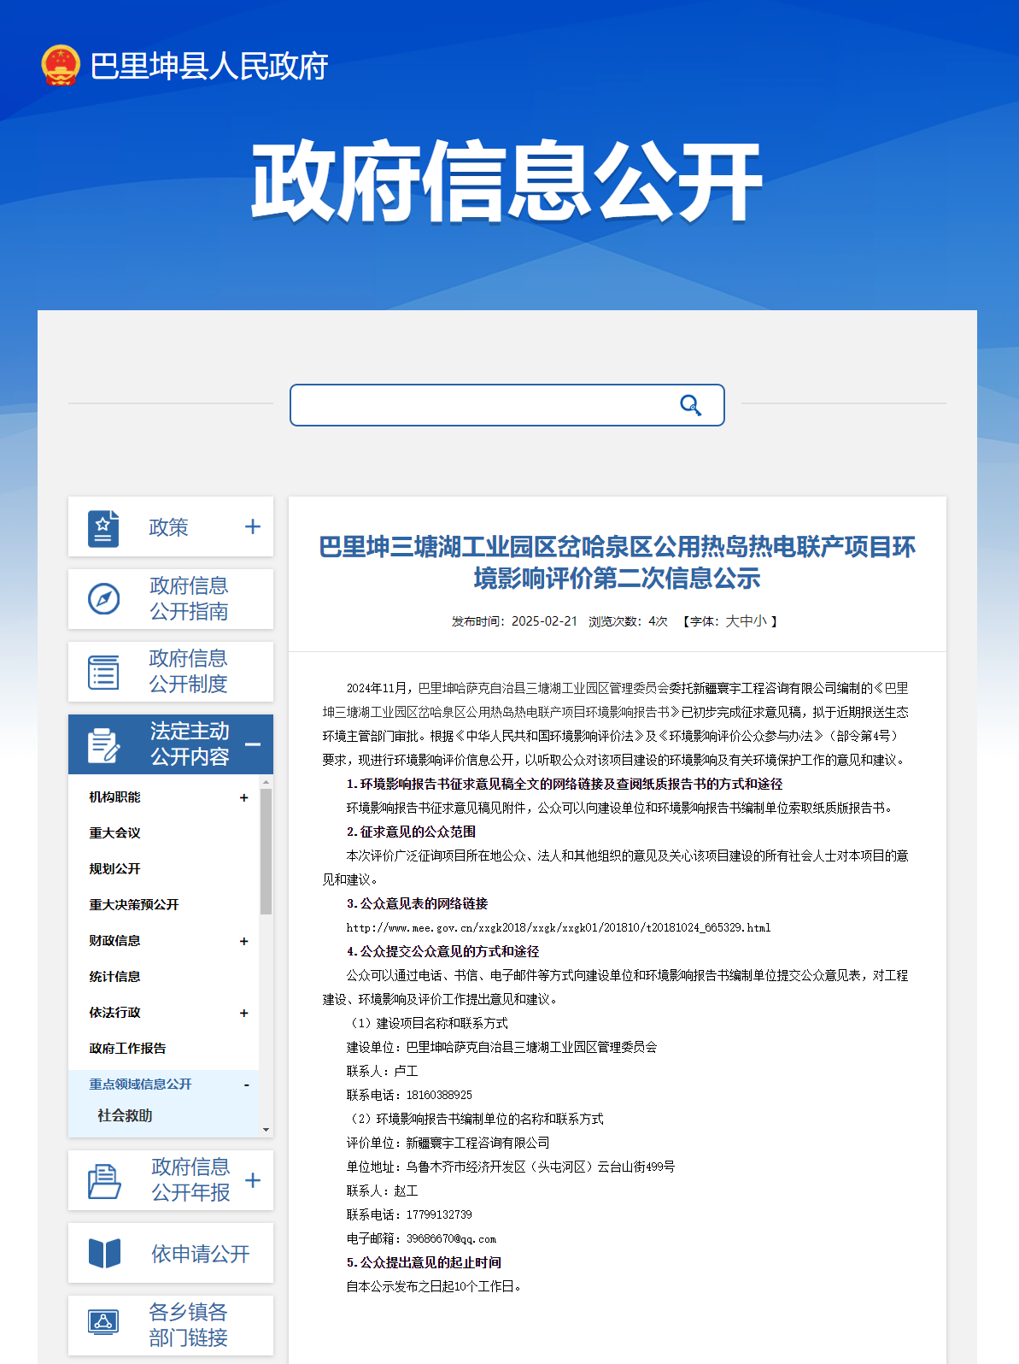
图2 项目征求意见稿网络公示截图

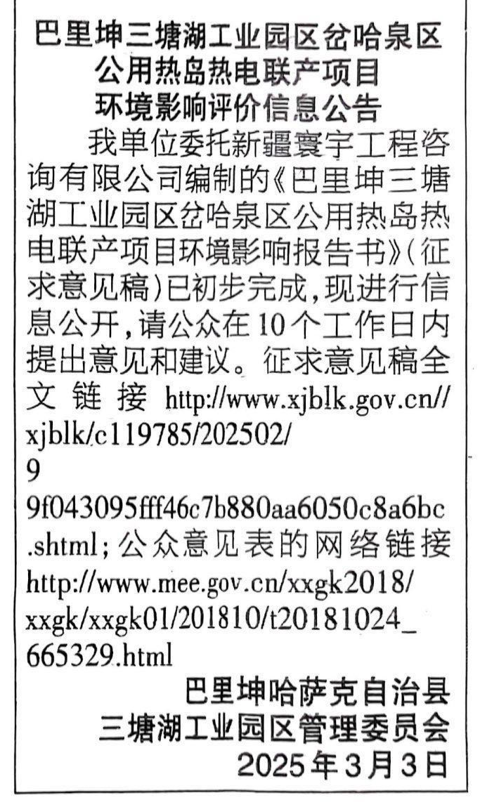
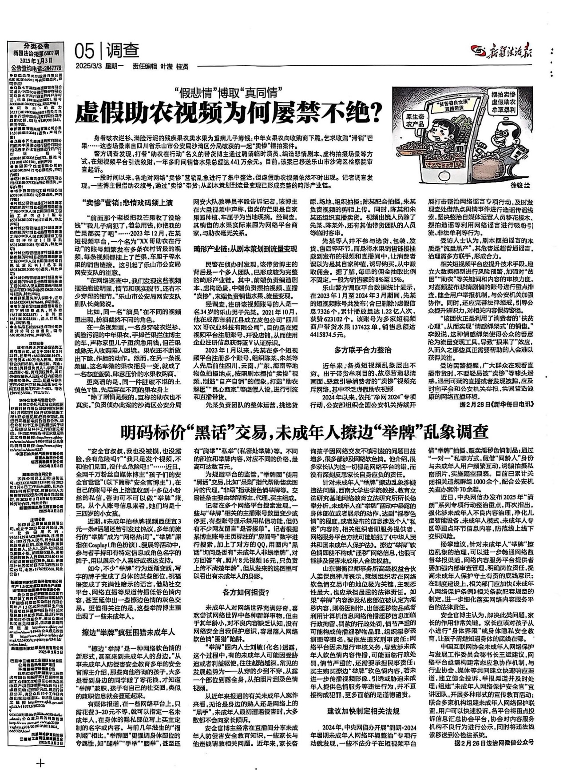
图3 本项目第一次报纸公示照片

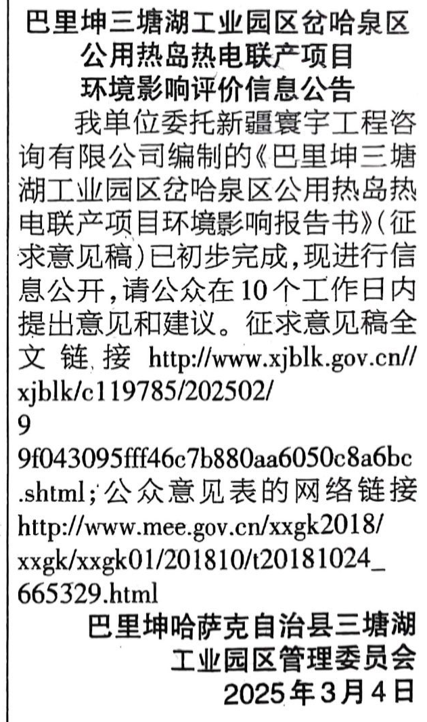
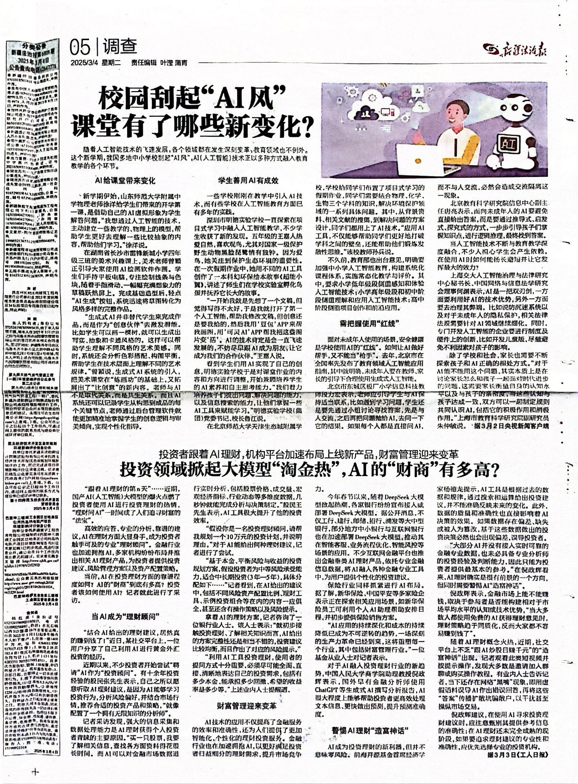
图4 本项目第二次报纸公示照片

3.2.3 张贴
本项目位于巴里坤三塘湖工业园区岔哈泉区西侧工业场地，不属于依法批准设立的产业园区内的建设项目。根据《环境影响评价公众参与办法》，建设单位在园区管理委员会公示栏依法开展环境影响评价张贴公告。
张贴公告的方式符合《环境影响评价公众参与办法》要求。
征求意见稿张贴公示截图见图5。
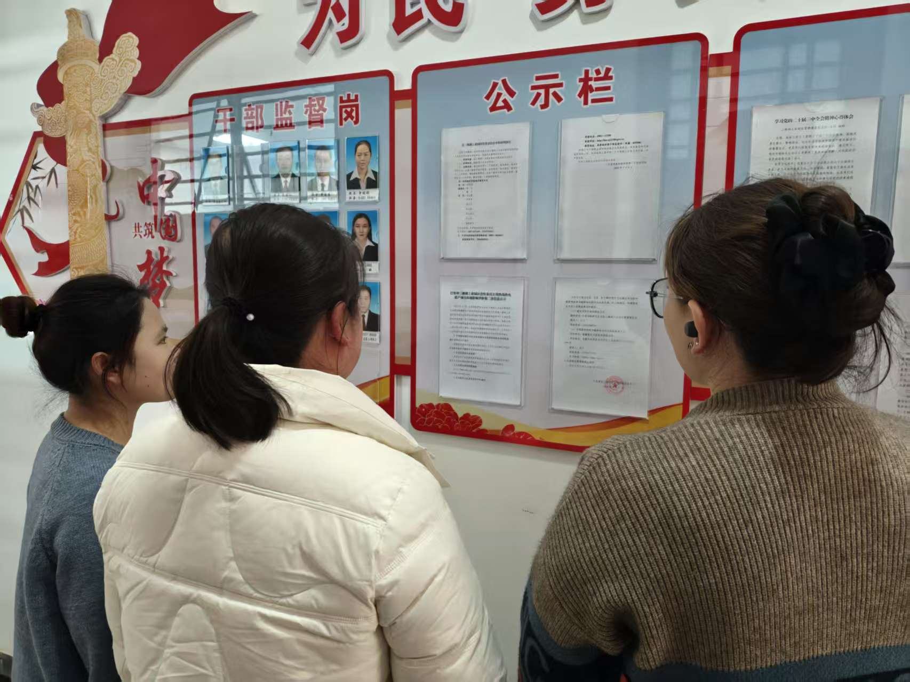
图5 本项目张贴公示照片

3.2.4 其他
收集意见期间，未收到公众填写提交的公众意见调查表。

3.3查阅情况
巴里坤哈萨克自治县三塘湖工业园区管理委员会在公司所在地设置征求意见稿查阅场所并提供纸质版环境影响报告书征求意见稿。无公众前来索取或查阅征求意见稿。

3.4公众提出意见情况
征求意见稿公示期间，公示信息处于公开状态，公示公开期间未收到公众通过现场、网络、电话及书信等方式提出的意见。

4 其他公众参与情况
本项目未收到公众对项目环境影响方面提出的质疑性意见，未开展深度公众参与，符合《环境影响评价公众参与办法》要求。

4.1 公众座谈会、听证会、专家论证会等情况
巴里坤哈萨克自治县三塘湖工业园区管理委员会未组织开展公众座谈会、听证会、专家论证会等深度公众参与。

4.2 其他公众参与情况
无

4.3 宣传科普情况
巴里坤哈萨克自治县三塘湖工业园区管理委员会在本项目开展环境影响评价公众参与公示公告过程中向调查区域内的群众科普并宣传环境保护相关知识及本项目相关的环境保护措施及环境保护影响。

5 公众意见处理情况

5.1 公众意见概述和分析
巴里坤哈萨克自治县三塘湖工业园区管理委员会在开展项目环境影响评价公众参与公示公告过程中未收到公众通过网络、电话及书信等方式提出的意见。

5.2 公众意见采纳及未采纳情况
无

6 报批前公开情况

6.1 公开内容及日期
巴里坤哈萨克自治县三塘湖工业园区管理委员会在2025年4月23日开展拟报批公示，公开拟报批的环境影响报告书全文和公众参与说明。

6.2 公开方式

6.2.1 网络
巴里坤哈萨克自治县三塘湖工业园区管理委员会在向生态环境主管部门报批环境影响报告书前，于2025年4月23日在巴里坤县人民政府网站（http://www.xjblk.gov.cn/）上进行拟报批网络公示，公示网址：http://www.xjblk.gov.cn//xjblk/c119785/202504/b44556d1844e4722aac1a319a74f828c.shtml。
巴里坤哈萨克自治县三塘湖工业园区管理委员会在巴里坤县人民政府网站开展网络公示，载体选择符合《环境影响评价公众参与办法》要求。
网络公示截图见图6。
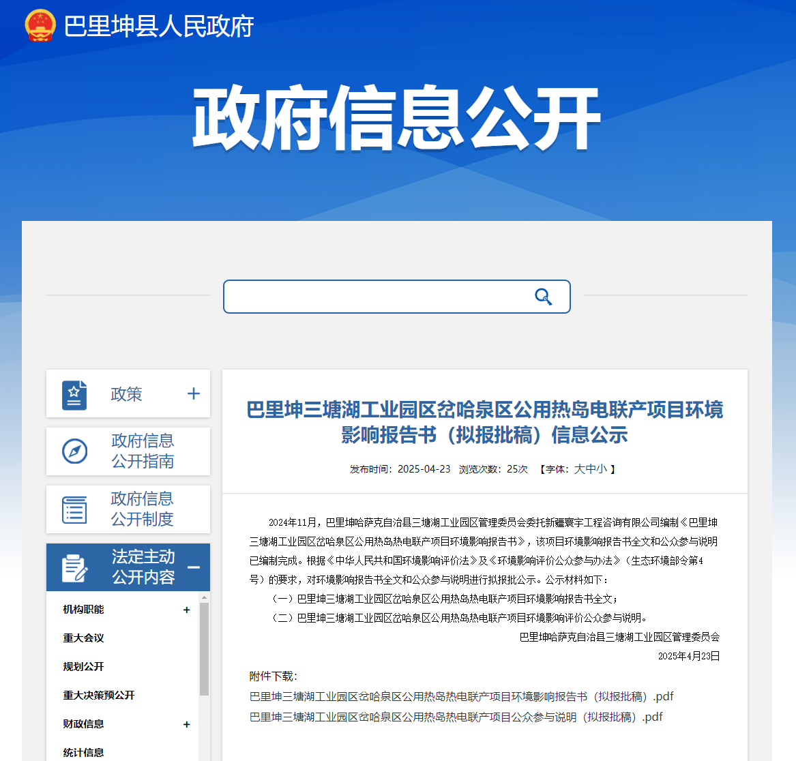
图6 本项目拟报批网络公示截图

6.2.2其他
拟报批公示未采取其他公示方式。

7 其他
本项目在开展环境影响评价公众参与公示公告过程中公示的环境影响报告书（征求意见稿）、环境影响报告书（拟报批版）及环境影响评价公众参与说明（拟报批版）存档备查。

8 诚信承诺
本项目诚信承诺见附件。

